# Dependencias:

Preguntas - Categorías

# Acceso:

Desde la pantalla editar Quiz, el botón Agregar nueva pregunta



# Uso:

Una vez presionado accederemos a la siguiente pantalla

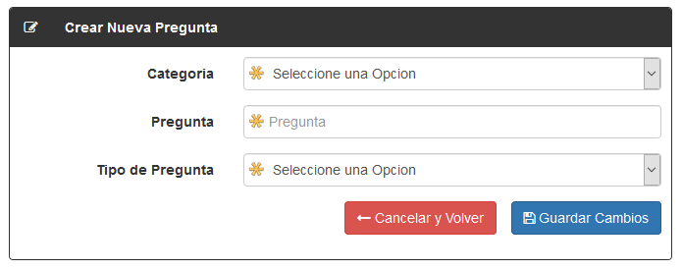

Primero seleccionamos la categoría a la cual deseamos que pertenezca la pregunta, luego ingresamos manualmente la pregunta y por último seleccionamos el tipo de pregunta que estamos haciendo

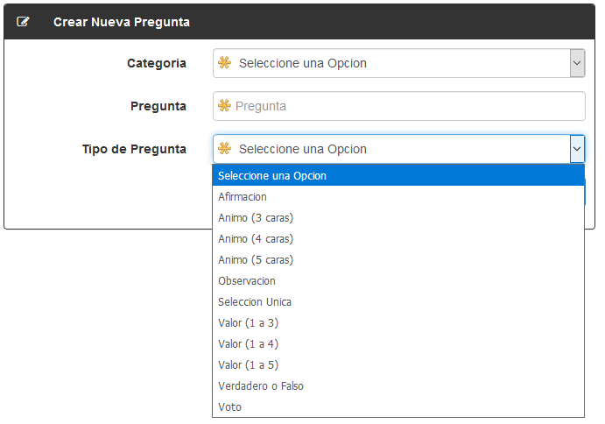

De todas las opciones de tipo de preguntas solo hay dos que solicitan el ingreso de más datos:

* **Selección Única**: Despliega nuevas opciones, en donde se pueden ingresar hasta 6 respuestas y seleccionar cual de ellas es la correcta

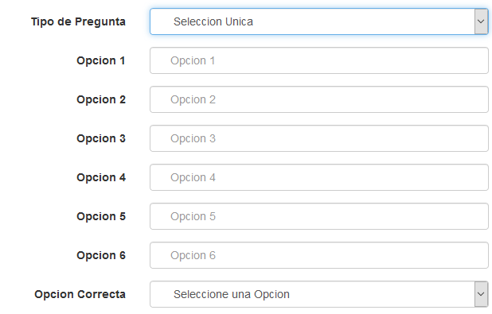

* **Verdadero o Falso**: Muestra dos opciones de ingreso de respuesta y la opción de elegir cual es la correcta

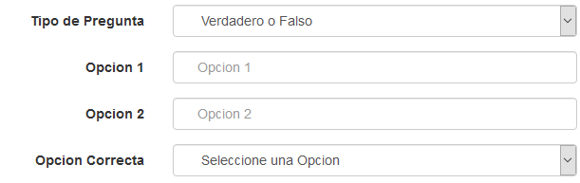

El resto de los tipos de preguntas solo guarda un valor numérico correspondiente a lo que está representando

# Precauciones:

Ninguna.